云南省2013届高三第一次高中毕业生复习统一检测
理 综 试 题

本试卷分第I卷（选择题）和第II卷（非选择题）两部分。考试结束后，将本试卷和答题卡一并交回。满分300分，考试用时150分钟。

第I卷（选择题，共126分）
注意事项：
1．答题前，考生务必用黑色碳素笔将自己的姓名、准考证号、考场号、座位号在答题卡上填写清楚，并认真核准条形码上的准考证号、姓名、考场号、座位号及科目，在规定的位置贴好条形码。
2．每小题选出答案后，用2B铅笔把答题卡上对应题目的答案标号涂黑。如需改动，用橡皮擦擦干净后，再选涂其它答案标号。答在试卷上的答案无效。
可能用到的相对原子质量：
H:l C:12 N:14 O:16 Na:23 Mg:24 A1:27 S:32 Cu:64 Ga:70 As:75
本卷共21小题，每小题6分，共126分。
一、选择题：本大题共13小题。在每小题给出的四个选项中，只有一项是符合题目要求的。
1．对来自同一人体不同组织的正常体细胞（具有完整的细胞核）的表述，不合理的是
A．均具有全能性 B．均具有细胞周期
C．表达的基因不完全相同 D．均具有原癌基因和抑癌基因
2．下图是甲、乙细胞间信息交流的概念模型，a表示信号分子，与之相符的叙述是
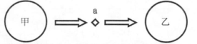
A．若甲是精子，乙是卵细胞，则a是性激素
B．若甲是甲状腺，乙是下丘脑，则a是促甲状腺激素
C．若甲是胰岛A细胞，乙是肝细胞，则a是胰岛素
D．若甲是T细胞，乙是B细胞，则a是淋巴因子
3．下列不会影响生物进化的因素是
A．种间竞争 B．基因重组 C．外来物种入侵 D．不可遗传的变异
4．Ca²⁺有利于突触小泡和突触前膜融合，释放神经递质，而Cu²⁺能抑制Ca²⁺的作用。若瞬间增大组织液中Cu²⁺的含量，将引起的效应是
A．加速神经冲动的传递 B．使突触后神经元持续性兴奋
C．减缓神经冲动的传递 D．使突触后神经元持续性抑制
5．下图表示某湖泊生态系统的部分生物所组成的食物网，相关叙述正确的是
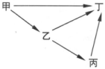
A．丙和丁、乙和丁都存在竞争关系
B．若该湖泊受到DDT污染，则甲体内DDT浓度最高
C．丁每获得lkJ能量，至少需要甲固定10kJ太阳能
D．若丙的数量下降，则该生态系统稳定性将下降
6．下列有关科学方法的应用，不正确的是
A．常用差速离心法分离各种细胞器
B．在进行科学研究时，都需要在正式实验前先做一个预实验
C．通过追踪同位素标记的化合物，可以弄清化学反应的详细过程
D．类比推理得出的结论不具逻辑的必然性，其正确与否，还需观察和实验的检验
7．下列叙述不正确是
A．蛋白质经水解最终生成氨基酸
B．含增塑剂的聚氯乙烯薄膜可用作食品包装材料
C．“84”消毒液的有效成分是NaClO
D．过氧化钠可用于呼吸面具和潜水艇作为氧气的来源
8．下列说法正确的是
A．除去Cl₂中少量的HCl，可将混合气体通过盛有饱和NaCl溶液的洗气瓶
B．向久置于空气的FeCl₂溶液中滴入KSCN溶液，会产生Fe（SCN）₃血红色沉淀
C．向某溶液中滴入稀盐酸产生使澄清石灰水变浑浊的气体，该溶液一定含有CO^{2—}₃
D．实验室可采用分液法直接分离乙酸乙酯和乙醇的混合液
9．设N_{A}为阿伏加德罗常数的值，下列说法正确的是
A．28gN₂和N₄的混合气体中含有的原子数为2N_{A}
B．8．4gNaHCO₃和MgCO₃的固体混合物中含有的阴阳离子总数在0.2N_{A}~0.3N_{A}之间
C．标准状况下，22．4LNO和NH₃的混合气体中，所含氮原子数为2N_{A}
D．1mol氯气参加反应时，转移的电子数一定为2N_{A}
10．常温下，甲、乙、丙、丁四种气态烃的分子中所含电子数分别为10、14、16、18，下列关于这四种气态烃的推断正确的是
A．四种气态烃中至少有两种互为同分异构体
B．可以用酸性高锰酸钾溶液鉴别乙和丙
C．丙分子中所有原子均在同一平面上
D．乙和丁属于同系物
11．常温下，将某一元酸HA和NaOH溶液等体积混合，两种溶液的浓度和混合后所得溶液的pH如下表：
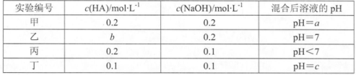
下列对混合后溶液的有关说法中，不正确的是
A．甲中：若a=7，则HA是强酸
B．乙中：若b≠0.2，则c（A—）≠c（Na⁺）
C．丙中：若HA是弱酸，则c（A—）>c（Na⁺）>c（H⁺）>c（OH—）
D．丁中：若c=9，则c（OH—）— c（HA）= 10⁻⁹mol·L⁻¹
12．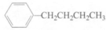的同分异构体中，含有苯环且苯环上一氯取代物只有一种的结构共有（不考虑立体异构）
A．2种 B．3种 C．4种 D．5种

13．W、X、Y、Z为原子序数递增的四种短周期元素。W是原子半径最小的元素，X的一种核素在考古时常用来鉴定一些文物的年代，Y是植物生长所需化学肥料中主要的营养元素之一，Z原子的最外层电子数是X原子最外层电子数的1．5倍。下列说法正确的是
A．氢化物的沸点：Z-定高于Y
B．最高价氧化物对应水化物的酸性：X强于Y
C．仅由W、Y、Z三种元素组成的化合物不可能属于盐类
D．W、X、Y、Z都能分别与氯元素形成共价化合物
二、选择题：本大题共8小题，每小题6分。在每小题给出的四个选项中，有的只有一项符合题目要求，有的有多项符合题目要求。全部选对的得6分，选对但不全的得3分，有选错的得0分。
14．某小型发电机产生的交变电动势表达式为e=l00sinl00πtV，则该电动势
A．有效值是 B．频率是100Hz
C．最大值是 D．周期是0.02s
15．在匀强电场中，一带电粒子仅在电场力作用下做曲线运动，随着时间的增加，其速度方向与加速度方向的夹角
A．先减小后增大 B．先增大后减小
C．一定增大 D．一定减小
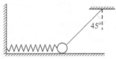
16．如图所示，质最m=lkg的小球放在光滑水平面上，一水平放置的轻弹簧一端与墙相连，另一端与小球相连，一不可伸长的轻质细绳一端与小球相连，另一端固定在天花板上，细绳与竖直方向成45°角，此时小球处于静止状态，且水平面对小球的弹力恰为零。取g=l0m/s²，则在烧断轻绳的瞬间，下列说法正确的是
A．小球所受合外力为零
B．小球加速度大小为10 m/ s²，方向向左
C．小球加速度大小为l0m/s²，方向向左
D．小球所受合外力的方向沿左下方与竖直方向成45°角
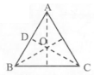
17．如图所示，A、B、C为一正三角形的三个顶点，O为三条高的交点，D为AB边的中点，正三角形所在空间存在一静电场。一电子从A点运动到C点，电势能增加了E，又从C点运动到B点，电势能减少了E，若E>0，则此静电场可能是
A．方向垂直于AB并由O指向C的匀强电场
B．方向垂直于AB并由C指向O的匀强电场
C．位于O点的正点电荷产生的电场
D．位于D点的正点电荷产生的电场
18．如图甲所示，在列车首节车厢下面安装一电磁铁，电磁铁产生垂直于地面的匀强磁场，首节车厢经过安放在两铁轨间的线圈时，线圈产生的电脉冲信号传到控制中心，图乙为某时控制中心显示屏上的电脉冲信号，则此时列车的运动情况是
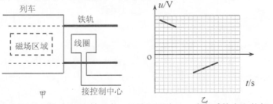
A．匀速运动
B．匀加速运动
C．匀减速运动
D．变加速运动

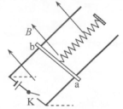
19．如图所示，两平行光滑金属导轨固定在绝缘斜面上，导轨间距为L，劲度系数为k的轻质弹簧上端固定，下端与水平直导体棒ab相连，弹簧与导轨平面平行并与ab垂直，直导体棒垂直跨接在两导轨上，空间存在垂直导轨平面斜向上的匀强磁场。闭合开关K后导体棒中的电流为I，导体棒平衡时，弹簧伸长量为x₁；调转图中电源极性使棒中电流反向，导体棒中电流仍为I，导体棒平衡时弹簧伸长量为x₂，忽略回路中电流产生的磁场，则磁感应强度B的大小为
A． B．
C． D．
20．如图所示，O为地球球心，R为地球半径，一宇宙飞船在绕地球做椭圆运动，轨道上距地心最远点P到地心的距离为3R。为研究方便，假设地球是一质量均匀的球体，且不考虑自转，仅考虑宇宙飞船在地球引力作用下运动，用g表示地球表面的重力加速度。则
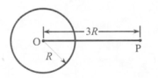
A．飞船在P点的加速度是
B．飞船在P点的加速度大于
C．飞船经过P点的速度小于
D．飞船经过P点的速度大于
21．如图甲所示，质量相等大小可忽略的a、b两小球用不可伸长的等长轻质细线悬挂起来，使小球a在竖直平面内来回摆动，小球b在水平面内做匀速圆周运动，连接小球b的绳子与竖直方向的夹角和小球a摆动时绳子偏离竖直方向的最大夹角都为θ，运动过程中两绳子拉力大小随时间变化的关系如图乙中c、d所示。则下列说法正确的是
A．图乙中直线d表示绳子对小球a的拉力大小随时间变化的关系
B．图乙中曲线c表示绳子对小球a的拉力大小随时间变化的关系
C．θ=45°
D．θ=60°
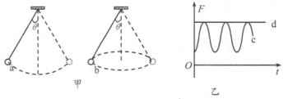

第II卷

三、非选择题：包括必考题和选考题两部分：第22题～第32题为必考题，每个试题考生都必须做答：第33题～第39题为选考题，考生根据要求做答。
（一）必考题（11题，共129分）
22．（6分）某兴趣小组为测一遥控电动小车的额定功率，进行了如F操作：
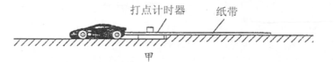
①用天平测m电动小车的质量为0．4kg；
②将电动小车、纸带和打点计时器按如图甲所示安装；
③接通打点计时器，其打点时间间隔为0．02 s；
④使电动小车以额定功率加速运动，达到最大速度一段时间后关闭小车电源，待小车静止时再关闭打点计时器（设小车在整个过程中所受的阻力恒定）。
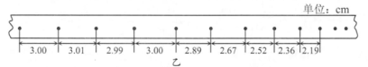
在上述过程中，打点计时器在后半段纸带上所打的部分点迹如图乙所示。
请分析纸带数据，回答下列问题：（结果保留两位有效数字）
（1）该电动小车运动的最大速度为 m/s：
（2）关闭电源后该电动小车的加速度大小为 m/s²；
（3）该电动小车的额定功率为 W。
23．（9分）某同学要测量一段电阻丝的电阻率，电阻丝电阻约为4Ω，可提供的实验器材有：
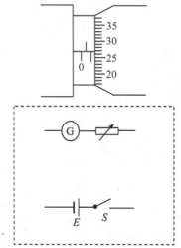
A．电流表G，内阻R_{g}=120Ω，满偏电流I_{g}= 3mA
B．电流表A，内阻约为0．2Ω，量程为0～0．6A
C．螺旋测微器
D．电阻箱（0～9999Ω，0.5A）
E．滑动变阻器R （10Ω，1A）
F．电池组（3V，0.05Ω）
G．电阻丝R_{x}
H．一个开关和若干导线
该同学进行了以下操作：
（1）用螺旋测微器测量这段电阻丝的直径。螺旋测
微器的示数如图，则本次测量所得电阻丝的直
径为 mm；
（2）设计实验电路。右图虚线框中所示为他设计的
实验电路图的一部分，请将电路图补画完整；
（3）测量并计算电阻率。闭合开关，调节滑动变阻器的滑片到某位置，当电阻箱阻值为R₀时，电流表G的示数为I₁，电流表A的示数为I₂。若电阻丝长度用L表示，电阻丝直径用d表示，则求电阻率的表达式为ρ= 。（用相关字母表示）

24．（13分）为研究空气对滑雪运动员的阻力，可以在滑雪板上安装传感器，在滑行时采集数据，作出滑雪板运动的v-t图像进行分析。在一次实验中，运动员沿倾角θ=37°足够长的斜坡直线滑下，如图甲所示。图乙为该次实验的v-t图像，曲线ABC为某段时间内速度与时间关系图线。分析时发现BC段恰好平行于时间t轴，作曲线AB过纵轴上A点的切线AD。已知人和滑雪板的总质量m=80kg，人和滑雪板所受的空气阻力与速度成正比，比例系数为k，在v-t图像中曲线在某点切线的斜率等于该时刻速度的变化率。
取sln37°=0．6，cos37°=0．8，g=10m/s²。求：
（1）滑雪板速度v=6m/s时加速度的大小：
（2）比例系数K和滑雪板与斜坡间的动摩擦因数μ。
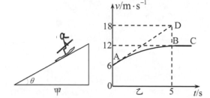

25．（19分）如图所示，真空中有一半径r=0．5m的圆形磁场区域，圆与x轴相切于坐标原点O，磁场的磁感应强度大小B=2 ×l0⁻³T，方向水平向里，在x₁=0．5m与x₂=l.0m区域内有一个方向竖直向下的匀强电场，电场强度E=2.0×l0³N/C。在x=2.0m处有竖直放置的一足够大的荧光屏。现将比荷为=1×l0⁹C／kg的带负电粒子从O点处射入磁场，不计粒子所受重力。（sln37°=0．6，cos37°=0．8）
（1）若粒子沿y轴正方向射入，恰能从磁场与电场的相切处进入电场，求粒子最后到达荧光屏上位置的y坐标。
（2）若粒子以（1）问中相同速率从O点与y轴成37°角射入第二象限，求粒子到达荧光屏上位置的y坐标。
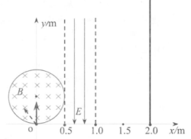
26．（14分）铜是生物体必需的微最元素，也是人类最早使用的金属之一。铜的生产和使用对国计民生各个方面都产生了深远的影响。
（1）写出铜与稀硝酸反应的化学方程式 ____。
（2）为了保护环境和节约资源，通常先用H₂O₂和稀硫酸的混合溶液溶出废旧印刷电路板中的铜，最终实现铜的回收利用。写出溶出铜的离子方程式____ 。
（3）工业上以黄铜矿为原料，采用火法熔炼工艺生产铜。该工艺的中间过程会发生反应：
，该反应的氧化剂是 ；当生成19.2gCu时，反应中转移的电子为____mol。
（4）铜在潮湿的空气中能发生吸氧腐蚀而生锈，铜锈的主要成分为Cu₂（OH）₂CO₃（碱式碳酸铜）。试写出上述过程中负极的电极反应式 。
（5）研究性学习小组用“间接碘量法”测定某试样CuSO₄·5H₂O（不含能与I—反应的氧化性杂质）的含量。取ag试样配成l00mL溶液，每次取25.00mL，滴加KI溶液后有白色碘化物沉淀生成。写出该反应的离子方程式 ____。继续滴加KI溶液至沉淀不再产生，溶液中的I₂用硫代硫酸钠标准溶液滴定，发生反应的化学方程式为：，平均消耗c mol/L的Na₂S₂O₃溶液VmL。则试样中CuSO₄·5H₂O的质量分数为 。
27．（15分）新的《环境空气质最标准》（GB3095-2012）将于2016年1月1日在我国全面实施。据此，环境空气质量指数（AQI）日报和实时报告包括了SO₂、NO₂、CO、O₃、PM10、PM2.5等指标，为公众提供健康指引，引导当地居民合理安排出行和生活。
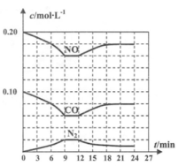
（1）汽车排出的尾气中含有CO和NO等气体，用化学方程
式解释产生NO的原因____。
（2）汽车排气管内安装的催化转化器，可使汽车尾气中的
主要污染物转化为无毒的大气循环物质。已知：
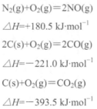
则反应 kJ·mol⁻¹；该反应的△S 0（填“>”、“<”或“=”）。
（3）将0．20molNO和0.10 molCO充入一个容积恒定为1L的密闭容器中，在不同条件下反应过程中部分物质的浓度变化状况如图所示。
①计算产物N₂在6～9min时甲均反应速率v（N₂）= mol·L⁻¹·min⁻¹；
②第12min时改变的反应条件为 （填“升温”、“降温”）
③计算反应在第24min时的平衡常数K= 。若保持温度不变，再向容器中充入CO、N₂各0．060mol，平衡将____移动（填“正向”、“逆向”或“不”）。
（4）环境监测中还可用沉淀法测定空气中含有较高浓度SO₂的含量，经查得一些物质在20℃的数据如下表：
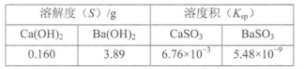
④吸收SO₂最合适的试剂是 [填“Ca（OH）₂”或“Ba（OH）₂”]溶液：
②在20℃时，向CaSO₃悬浊液中滴加适最的BaCl₇溶液，当CaSO₃向BaSO₃的转化达到平衡时，溶液中的= （写出表达式即可）。

28．（14分）碱式碳酸盐A可用作胃药，其组成可表示为Al₂Mg₆（OH）_{x}、（CO₃）_{y}·zH₂O。某校化学兴趣小组欲测定其化学式，实验设计如下：
实验I：称取一定质量的A，加热分解至恒重。
实验II：称取一定质量的A，与足量的酸反应，测量生成CO₂气体的质量。
可供选择的仪器和药品如图所示：（酸溶液限选6mol·L⁻¹ HC1或6mol·L⁻¹ H₂SO₄，其它试剂任选）。
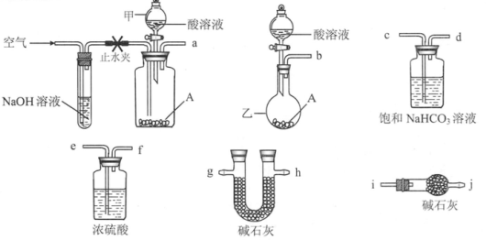
回答下列问题：
（1）仪器乙的名称为 。
（2）请选择必要的装置完成实验II，正确的连接顺序为____（按气流方向，用接口字母表示）；选用的酸溶液是________。
（3）有人提出不采用实验I，可在实验II结束后，在A完全反应后所得溶液中滴加足量的氨水，用无灰滤纸过滤，用蒸馏水洗涤反应容器2～3次，将洗涤液过滤，洗涤沉淀2～3次，将附着沉淀的滤纸放到坩埚中加热分解至恒重。判断沉淀已洗涤干净的方法是 。
实际上未采用该方案的原因是不符合实验设计的
A．科学性 B．安全性 C．可行性 D．简约性
（4）x与y的关系式是____ （用等式表示）。
（5）通过实验I的相关数据，经计算可得A的摩尔质量为602．0g·mol⁻¹。实验II中称得样品A的质量为9．030g，与足量酸完全反应后，CO₂吸收装置增重0．660g，则A的化学式为____。
29．（10分）为探究不同条件对植物生理作用的影响，研究人员用密闭装置，对生长状态一致的玉米植株进行分组实验，结果见下表。请分析回答：
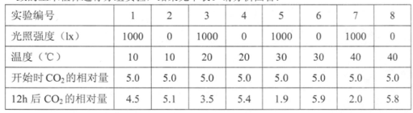
（l）实验2、4、6、8探究的问题是 。
（2）实验1、3、5、7的装置中，CO₂的相对值均减少，这是由于 。
（3）玉米植株处于20℃、l000lx光照强度下12h，从外界吸收CO₂的相对量为 ，实际光合作用固定CO₂的相对量为 。
（4）在上述实验中，温度为 时，参与植物光合作用的酶活性相对最大。
30．（12分）某雌雄同株植物花的颜色由两对等位基因（E和e，F和f）控制，其中一对基因控制色素的合成，另一对基因控制颜色的深度，其花的颜色与基因型的对应关系见下表。请回答下列问题
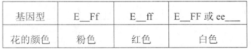
（1）由上表可知， 基因存在时可合成色素，且显性纯合子和杂合子的效应____（“相同”或“不同”）； 基因存在时可淡化颜色的深度，且显性纯合子和杂合子的效应 （“相同”或“不同”）。
（2）用纯合白花植株和纯合红花植株杂交，若产生的子代植株全开粉色花，则亲代白花植株的基因型为 。
（3）现不知两对基因（E和e，F和f）是在同一对同源染色体上，还是在两对同源染色体上，某课题小组用EeFf的粉色植株进行探究实验：
①实验假设：这两对等位基因在染色体上的位置存在三种类型（如下图）。
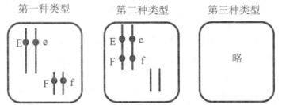
②实验方法：用基因型为EeFf的粉色植株进行测交，观察并统计子代植株所开花的颜色和比例。
③可能的实验结果（不考虑交叉互换）及相应的结论：
a若子代植株花表现为 ，则两对基因分别位于两对同源染色体上（符合图中第一种类型）：
b若子代植株花表现为 ，则两对基因在一对同源染色体上（符合图中第二种类型）：
c若子代植株花表现为红色：白色=1：1，则两对基因在一对同源染色体上（符合图中第三种类型）。该粉色植株能形成的配子类型及比例为 。
31．（9分）研究人员对某草场进行了相关的生态学调查，绘制出某昆虫种群λ值的变化曲线（未发生迁入迁出）。请分析回答：
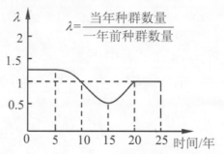
（1）该昆虫个体较小，常大量附着在同一植物上，要估算其种群密度，常用 法。若λ值大于1，则当年的种群密度较一年前 。
（2）该昆虫在0—5年间种群数量呈现 型增长，可推测种群的年龄结构为 型。
（3）该昆虫种群数量在第 年达到最小值，此后5年种群数量将 （填“增加”、“不变”或“减少”）。
（4）该草场在第10年曾发生火灾，但此后又慢慢恢复，这属于群落的 演替。从生态系统的角度分析，这体现了生态系统具有 能力，这种能力的基础是 。
32．（8分）油菜素内酯（BR）是一种植物激素，主要分布在植物生长旺盛的部位，其生理作用是促使细胞壁松弛，进而促进细胞伸长和细胞分裂。下表是相关研究的实验结果，请分析回答：
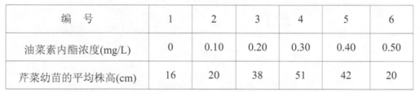
（1）该实验的自变量是 ，无关变量是____（至少写出两点）。
（2）第2、6两组，芹菜幼苗的平均株高相同，产生这种结果的原因是 。
（3）在芹菜幼苗生长的调节过程中，与BR作用类似的激素可能是 。（“赤霉素”、“乙烯”或“脱落酸”）。
（二）选考题：共45分。请考生从给出的3道物理题、3道化学题、2道生物题中每科任选一题作答，并用2B铅笔在答题卡上把所选题目的题号涂黑。注意所做题目的题号必须与所涂题目的题号一致，在答题卡选答区域指定位置答题。如果多做，则每学科按所做的第一题计分。
33．[物理一选修3-3]（15分）
（1）（6分）下列说法正确的是（选对一个给3分，选对两个给4分，选对三个给6分。每选错一个扣3分，最低得分为0分）
A．当两个分子间相互吸引时，分了间不存在分子斥力
B．水很难被压缩，这是分子间存在斥力的宏观表现
C．能量耗散反映出涉及热现象的宏观物理过程具有方向性
D．温度高的物体具有的内能一定比温度低的物体具有的内能多
E．因为液体表面层分子分布比内部稀疏，因此液体表面有收缩趋势
（2）（9分）如图所示，粗细均匀内壁光滑的细玻璃管长L=90cm，用长为h=15cm的水银柱封闭一段气柱（可视为理想气体），开始时玻璃管水平放置，气柱长l=30cm，取大气压强P₀=75cmHg。将玻璃管由水平位置缓慢转至竖直放置（管口向上），求：
①玻璃管转至竖直放置后气柱的长度；
②保持玻璃管沿竖直方向放置，向玻璃管内缓慢注入水银，当水银柱上端与管口相平时封闭气柱的长度。
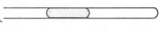

34．[物理一选修3-4]（15分）
（1）（6分）如图所示为沿x轴正方向传播的一列简谐横波在t=0时刻的波形图，其波速为20m/s，质点a、b的平衡位置分别为x_{a}=0．5m、x_{b}=3．5m，下列说法中正确的是
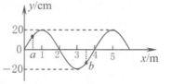
A．t=0时刻质点a正在做减速运动
B．质点b在t=0．125s时刻位于波峰位置
C．从t=0时刻开始计时，质点b比质点a先回到平衡位置
D．从图示时刻开始经△t=0.1s，质点a通过的路程为0．4m
E．若此波与另一列波相遇形成稳定的干涉图样，则所遇波
的频率为5Hz

（2）（9分）如图所示，ABCD为放置在水平面上的圆柱形容器的竖截面，AD为容器的直径，AF为一安装在容器壁上的不透明细管，与ABCD在同一平面内且与直径DA成45°夹角，在圆筒底部C点有一点光源S。向容器内注入某种液体，当液体深度为h=l0cm时，从管口F处恰好能看到点光源S的像。已知圆筒直径为d=l0cm，圆筒深度为H=1 5cm，求容器内所盛液体的折射率。
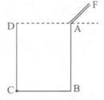
35．[物理一选修3-5]（15分）
（1）（6分）历史上第一次利用加速器实现的核反应，是用加速后动能为0．5MeV的质子H轰击静止的锂核Li，生成两个动能为8．9MeV的He核，上述核反应方程为 ；若反应中产生的核能全部转化为He核的动能，该反应中产生的质量亏损为 u。（lu相当于931MeV，计算结果保留三位有效数字）
（2）（9分）如图所示，弧形轨道与水平轨道平滑连接，小球B静止于水平轨道上，小球A从弧形轨道上距水平轨道高h处由静止开始下滑后与B发生弹性正碰，碰后小球A被弹回，在弧形轨道上上升能到达的最大高度为，不计一切摩擦，求A、B的质量比
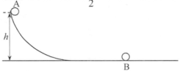
36．[化学一选修2化学与技术]（1 5分）
由铝土矿（主要成分是Al₂O₃）炼制铝的工艺流程示意图如下：
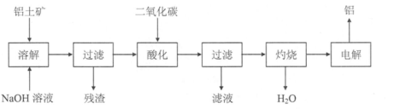
（1）电解生成的铝在熔融液的 （填“上层”或“下层”），电解时不断消耗的电极是____ （填“阴极”或“阳极”）。
（2）写出通入过量二氧化碳酸化时反应的离子方程式 。
（3）电解制备铝时，需加入冰晶石（Na₃AIF₆），其作用是 ，工业上可以用氟化氢气体、氢氧化铝和纯碱在高温条件下发生反应来制取冰晶石，写出 该反应的化学方程式________；
（4）上述工艺所得铝中往往含有少量Fe和Si等杂质，可用电解方法进一步提纯，该电解池的阴极材料是____（填化学式），阳极的电极反应式为 。
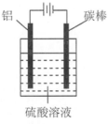
（5）对金属制品进行抗腐蚀处理，可延长其使用寿命。
①控制一定条件进行电解（见右图），此时铝表面可形成耐酸的致密
氧化膜，其电极反应式为 ；
②钢材镀铝后，能防止钢材腐蚀，其原因是 。
37．[化学一选修3物质结构与性质]（15分）
VA族的氮、磷、砷（As）、锑（Sb）等元素在化合物中常表现出多种
氧化态，含VA族元素的化合物在科研和生产中有许多重要用途。请回答下列问题：
（1）N、P、As原子的第一电离能由大到小的顺序为 （用元素符号表示）。
（2）As原予核外M层电子的排布式为____ 。
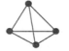
（3）叠氮化钠（NaN₃）用于二汽车安全气囊中氮气的发生剂，写出与N—₃互为
等电子体的分子的化学式____ （任写一种即可）。
（4）白磷（P₄）的结构如右图所示，P原子的轨道杂化方式是 。
（5）NO—₂可以与许多金属离子形成配合物，例如[ Co（NO₂）₆]³⁻，它可以用来检验K⁺，其反应如下：（亮黄色）。
①NO—₂的立体构型是 。
②在K₃ [Co（NO₂）₆]中，中心离子的配位数为____。
（6）天然氨基酸的命名常用俗名（根据来源与性质），例如，最初从蚕丝中得到的氨基酸叫丝氨酸（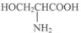）。判断丝氨酸是否存在手性异构体？____（填“是”或“否”）。
（7）砷化镓为第三代半导体，以其为材料制造的灯泡寿命长，耗能少。已知立方砷化镓晶胞的结构如图所示，其晶胞边长为c pm，则密度为 g·cm⁻³（用含c的式子表示，设N_{A}为阿伏加德罗常数的值），a位置As原子与b位置As原子之间的距离为 pm（用含c的式子表示）。
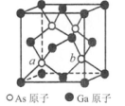
38．[化学一选修5有机化学基础] （15分）
丙酮酸乙酯（CH₃COCOOCH₂CH₃）具有甜润的花果香气，可用于苹果、柑橘、巧克力等香精的调配，在医药、农药、化妆品等行业中也有广泛用途。以下是某课题组设计的从廉价、易得的化工原料出发制备丙酮酸乙酯的合成路线：
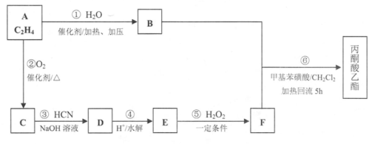
已知以下信息：
①醛（或酮）在NaOH溶液中与HCN反应，可引入腈基（-CN），使碳链增长。
如：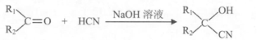
②腈在酸性条件下水解生成羧酸。
如：
回答下列问题：
（1）C₂H₄的某种二氯取代物CICH - CHCI是否存在顺反异构？ （填“是”或“否”）。
（2）反应⑥投料时，通常使B原料过量，其目的是 ；B的质谱图中，某碎片离子的质荷比为31，该碎片离子所含碳、氢、氧原子数之比为____。
（3）反应①～⑥中，属于加成反应的是一（填写反应编号），D的结构简式是____。
（4）写出反应⑤的化学方程式 ____。
（5）E在催化条件下可聚合成一种易降解的高分子化合物，写出该聚合反应的化学方程式________。
（6）B与E酯化或丙酮酸乙酯与氢气加成，均可生成有机物G（C₅H₁₀O₃）。G的同分异构体中能发生银镜反应和水解反应，还能与金属钠反应生成氢气的共有____种（不考虑立体异构），其中核磁共振氢谱有四种不同化学环境氢原子的异构体是 （写出其中一种的结构简式）。
39．[生物一选修l：生物技术实践]（15分）
某同学利用如图所示装置制作苹果酒和苹果醋，请分析回答有关问题
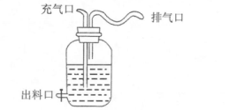
（1）可分别利用酵母菌和 菌制作果酒和果醋，这两种微生物的主要区别是后者为
（填“厌氧”、“好氧”或“兼性厌氧”）微生物。
（2）加入苹果汁时，瓶内要留出1/3的空间，原因是________。
（3）苹果汁可为酵母菌提供 等营养物质，密封充气口后可用 检测酒精是否生成。
（4）利用苹果酒继续发酵生产苹果醋，接种发酵用菌种后，需要将发酵温度改变为 ，并 。
（5）下图中能表示装置内液体发酵过程pH变化的曲线是 。
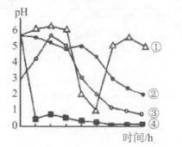
40．[生物一选修3：现代生物科技专题]（15分）
癌症干细胞理论认为，“癌症干细胞”是癌症发展、转移和治疗后复发的根源。实验发现，如果恢复“癌症干细胞”中“let-7基因”的转录，“癌症干细胞”的自我增殖能力将显著下降，原理如图。请分析回答：
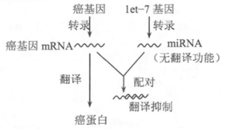
（1）在培养“癌症干细胞”时，培养液中应加入一定量的 以防止污染。为避免细胞代谢产物积累对自身造成的危害，应采取的措施是 。培养过程中可使用____酶处理贴壁细胞，以便分瓶进行 （填“原代”或“传代”）培养。
（2）“let-7基因”恢复转录的原因可能是通过修饰____酶识别和结合的位点，使之恢复驱动“let-7基因”的转录功能；用____法可直接检测“let-7基因”是否转录，当“let-7基因”恢复转录时，“癌症干细胞”中核糖体的活动____（填“不变”、“增强”或“减弱”）：“癌症干细胞”的自我增殖能力下降的原因可能是 （填“癌基因mRNA”或“癌蛋白”）减少。

